Section 1. Introduction
강의 녹화용 스크립트 · 슬라이드 16장
강의 소개
슬라이드 1 Section 1. Introduction
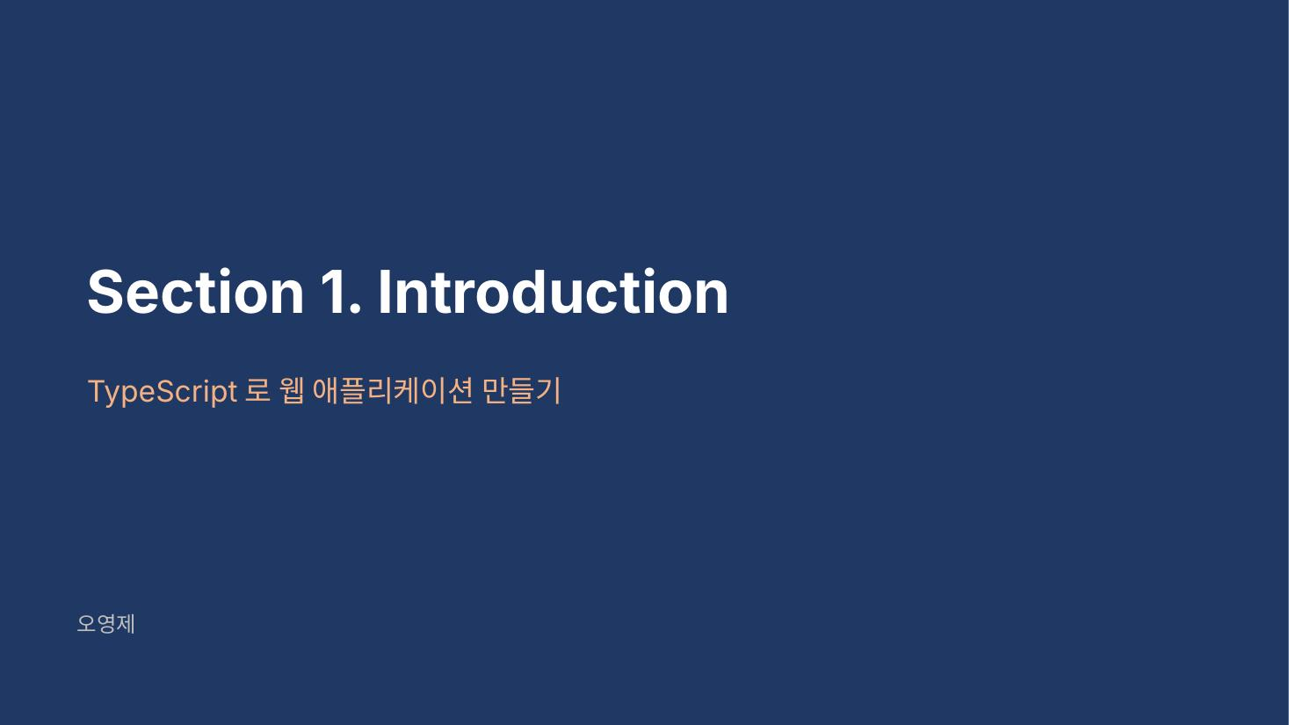
안녕하세요. 이번 강의에서는 TypeScript를 활용하여 웹 애플리케이션을 만드는 과정을 함께 진행하겠습니다.
Section 1에서는 강의 구성과 학습 방법을 소개하고, JavaScript와 TypeScript가 어떤 언어인지 살펴본 뒤, 실습에 필요한 개발 환경을 설정합니다.
슬라이드 2 강의 소개
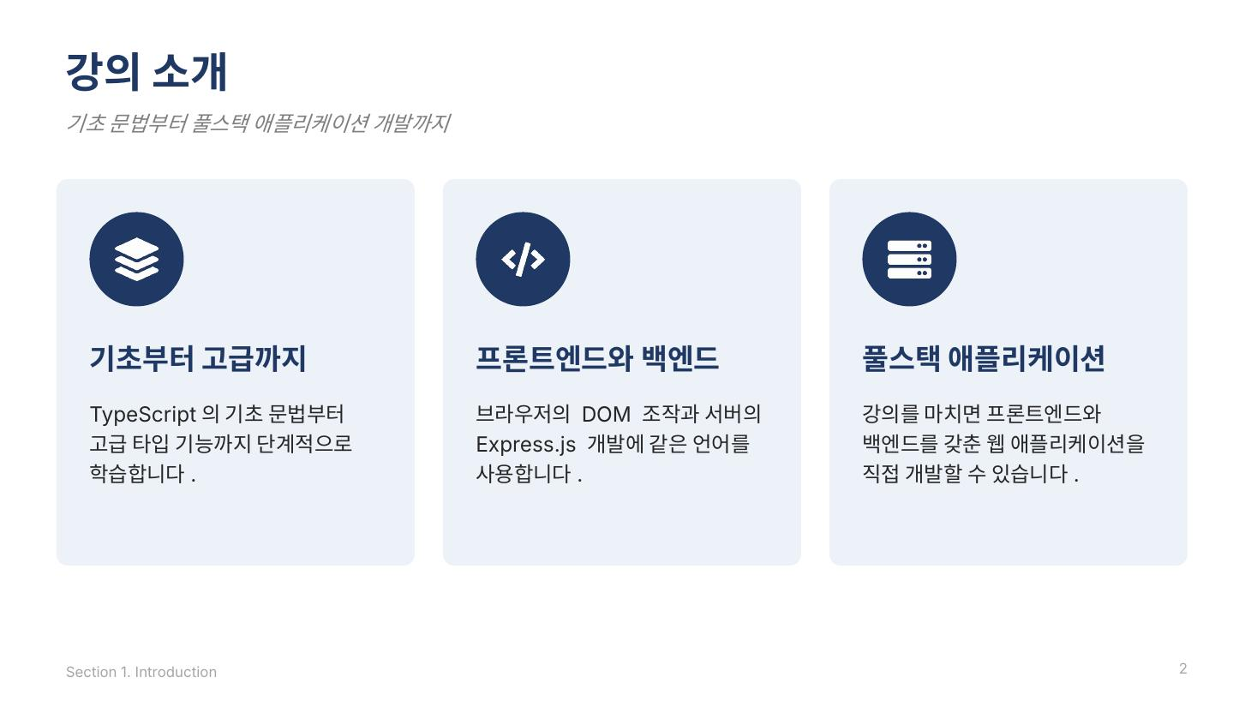
먼저 이 강의에서 무엇을 배우는지 세 가지로 정리하겠습니다.
첫째, 기초부터 고급까지 단계적으로 학습합니다. TypeScript의 기초 문법에서 시작하여 고급 타입 기능까지 다룹니다.
둘째, 프론트엔드와 백엔드를 모두 다룹니다. 브라우저에서는 DOM을 조작하고, 서버에서는 Express.js로 백엔드를 개발합니다. 두 영역 모두 같은 언어를 사용한다는 점이 큰 장점입니다.
셋째, 강의를 마치면 프론트엔드와 백엔드를 갖춘 풀스택 웹 애플리케이션을 직접 개발할 수 있습니다.
슬라이드 3 수강 대상과 선수 지식
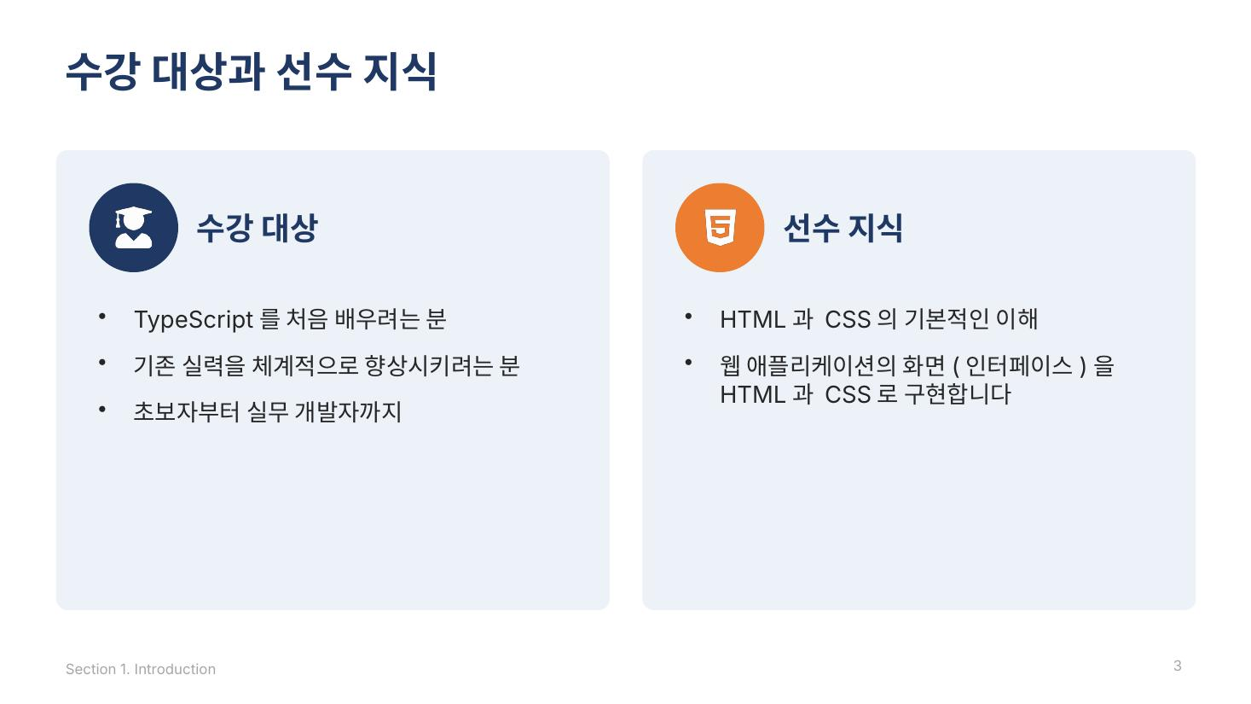
이 강의는 TypeScript를 처음 배우려는 분과 기존 실력을 체계적으로 향상시키려는 분을 위해 구성했습니다. 초보자부터 실무 개발자까지 모두 도움이 되는 내용으로 준비했습니다.
다만 한 가지 선수 지식이 필요합니다. 웹 애플리케이션의 화면, 즉 인터페이스는 HTML과 CSS로 구현합니다. 따라서 HTML과 CSS에 대한 기본적인 이해가 있어야 강의를 원활하게 따라오실 수 있습니다.
슬라이드 4 학습 방법
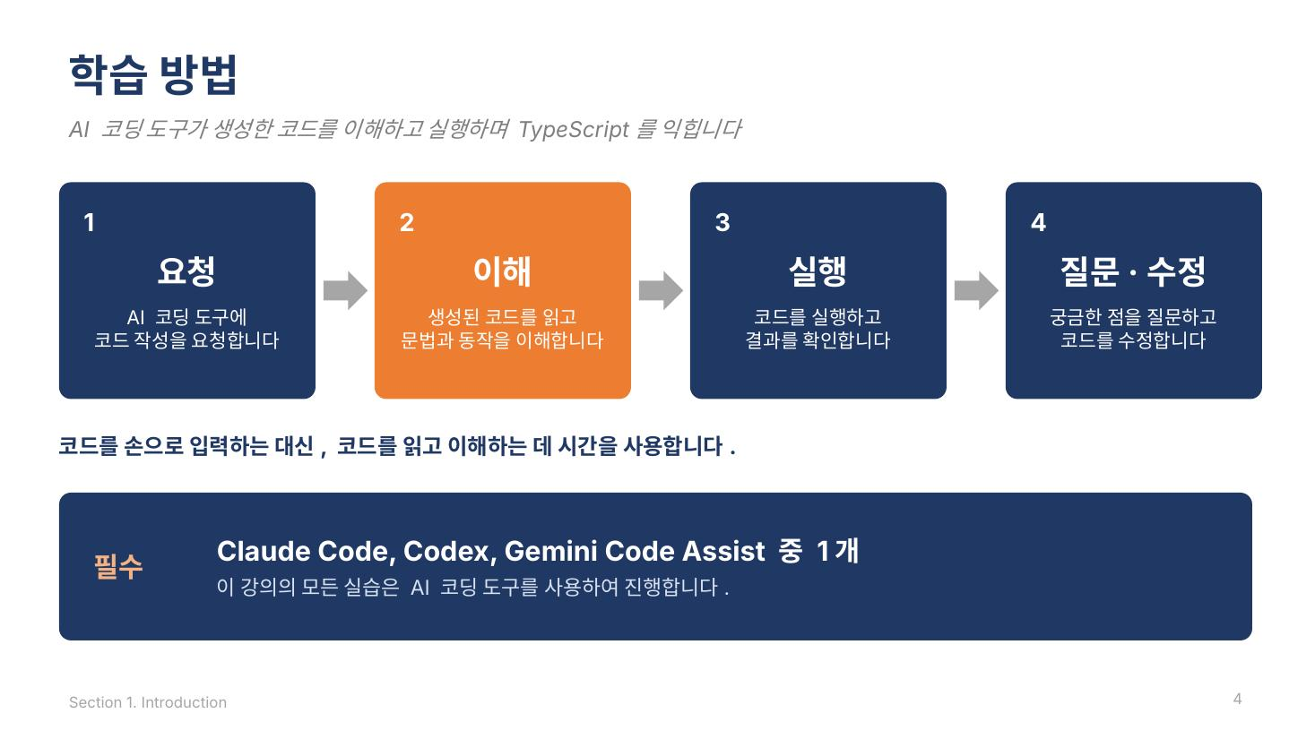
이 강의에서는 기존과 다른 방식으로 TypeScript를 학습합니다.
지금까지 프로그래밍 언어를 배울 때는 강사가 작성하는 코드를 직접 손으로 입력하며 문법을 익히는 방식이 일반적이었습니다. 이 강의에서는 코드를 직접 타이핑하지 않습니다. 대신 AI 코딩 도구가 생성한 코드를 읽고 이해하고, 실행하며 언어를 익힙니다.
학습은 네 단계로 진행합니다. 첫째, AI 코딩 도구에 코드 작성을 요청합니다. 둘째, 생성된 코드를 읽고 문법과 동작을 이해합니다. 화면에 강조한 것처럼 이 단계가 가장 중요합니다. 셋째, 코드를 실행하고 결과를 확인합니다. 넷째, 이해되지 않는 부분은 AI에게 질문하고, 필요하면 코드를 수정합니다.
이렇게 하면 코드를 입력하는 데 쓰던 시간을 코드를 읽고 이해하는 데 사용할 수 있습니다. 실제 개발 현장에서도 AI가 작성한 코드를 검토하고 이해하는 능력이 점점 더 중요해지고 있습니다.
따라서 이 강의를 수강하려면 Claude Code, Codex, Gemini Code Assist 중 하나를 반드시 사용해야 합니다. 이 강의의 모든 실습은 AI 코딩 도구를 사용하여 진행합니다. 설치 방법은 이 섹션의 개발 환경 설정에서 안내하겠습니다.
슬라이드 5 커리큘럼
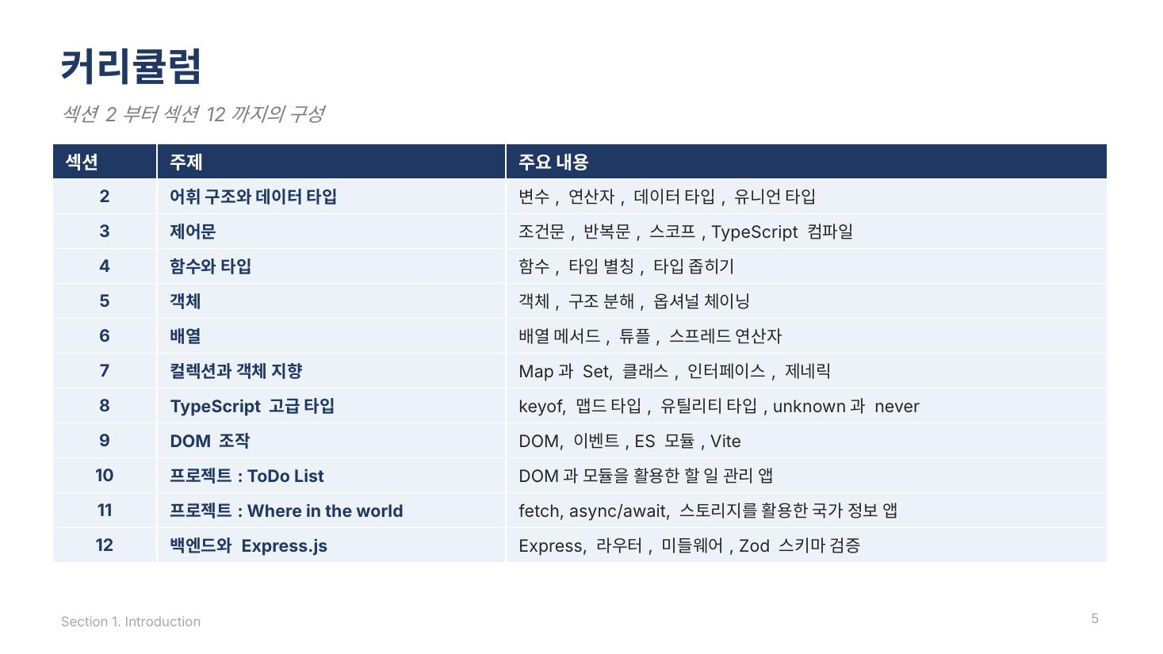
이제 커리큘럼을 살펴보겠습니다. 이 강의는 섹션 2부터 섹션 12까지 모두 11개 섹션으로 구성되어 있습니다.
섹션 2에서는 변수, 연산자, 데이터 타입과 TypeScript의 유니언 타입을 배웁니다. 섹션 3에서는 조건문과 반복문, 스코프를 학습하고, TypeScript 코드를 JavaScript로 컴파일하는 방법을 익힙니다.
섹션 4에서는 함수와 타입 별칭을 배우고, 조건에 따라 변수의 타입 범위를 좁혀 나가는 타입 좁히기를 학습합니다. 섹션 5와 섹션 6에서는 객체와 배열을 다루며, 구조 분해, 옵셔널 체이닝, 배열 메서드, 튜플 등을 배웁니다.
섹션 7에서는 Map과 Set 같은 컬렉션과 함께 클래스, 인터페이스, 제네릭을 이용한 객체 지향 프로그래밍을 학습합니다. 섹션 8에서는 keyof, 맵드 타입, 유틸리티 타입, 그리고 unknown과 never 타입 등 TypeScript의 고급 타입을 다룹니다.
섹션 9에서는 DOM 조작과 이벤트 처리, ES 모듈을 배우고, Vite로 프로젝트를 구성합니다.
섹션 10과 섹션 11은 프로젝트 실습입니다. 섹션 10에서는 할 일 관리 앱을 만들고, 섹션 11에서는 fetch와 async/await, 스토리지를 활용하여 국가 정보를 보여 주는 앱을 만듭니다.
마지막 섹션 12에서는 Express.js로 백엔드를 개발하며, 라우터와 미들웨어, Zod를 이용한 스키마 검증을 학습합니다.
Part 1. JavaScript와 TypeScript
슬라이드 6 Part 1. JavaScript와 TypeScript
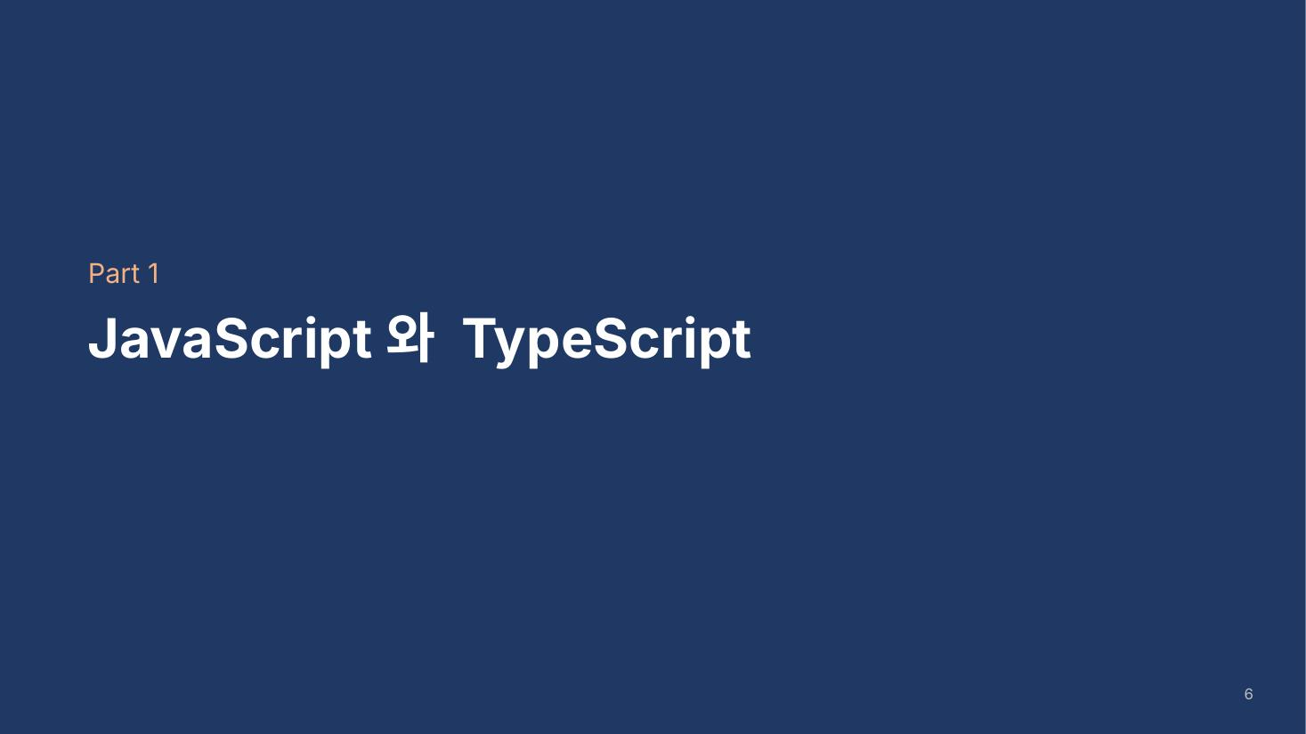
Part 1에서는 JavaScript와 TypeScript가 어떤 언어인지, 그리고 TypeScript 코드가 어떤 과정을 거쳐 실행되는지 살펴보겠습니다.
슬라이드 7 JavaScript란
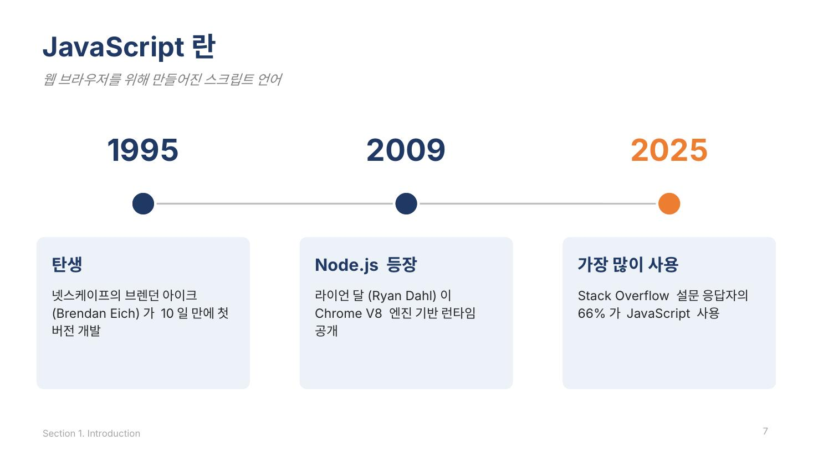
TypeScript를 이해하려면 먼저 JavaScript를 알아야 합니다. JavaScript는 웹 브라우저를 위해 만들어진 스크립트 언어입니다. 타임라인을 따라 살펴보겠습니다.
1995년, 넷스케이프에 재직하던 브렌던 아이크가 JavaScript를 개발했습니다. 그는 단 10일 만에 이 언어의 첫 버전을 만들었습니다.
2009년에는 라이언 달이 Node.js를 공개했습니다. Node.js는 다음 슬라이드에서 자세히 설명하겠습니다.
그리고 Stack Overflow의 2025년 개발자 설문조사에 따르면, 응답자의 66%가 JavaScript를 사용한다고 답했습니다. JavaScript는 전 세계 개발자들이 가장 많이 사용하는 프로그래밍 언어입니다.
슬라이드 8 Node.js
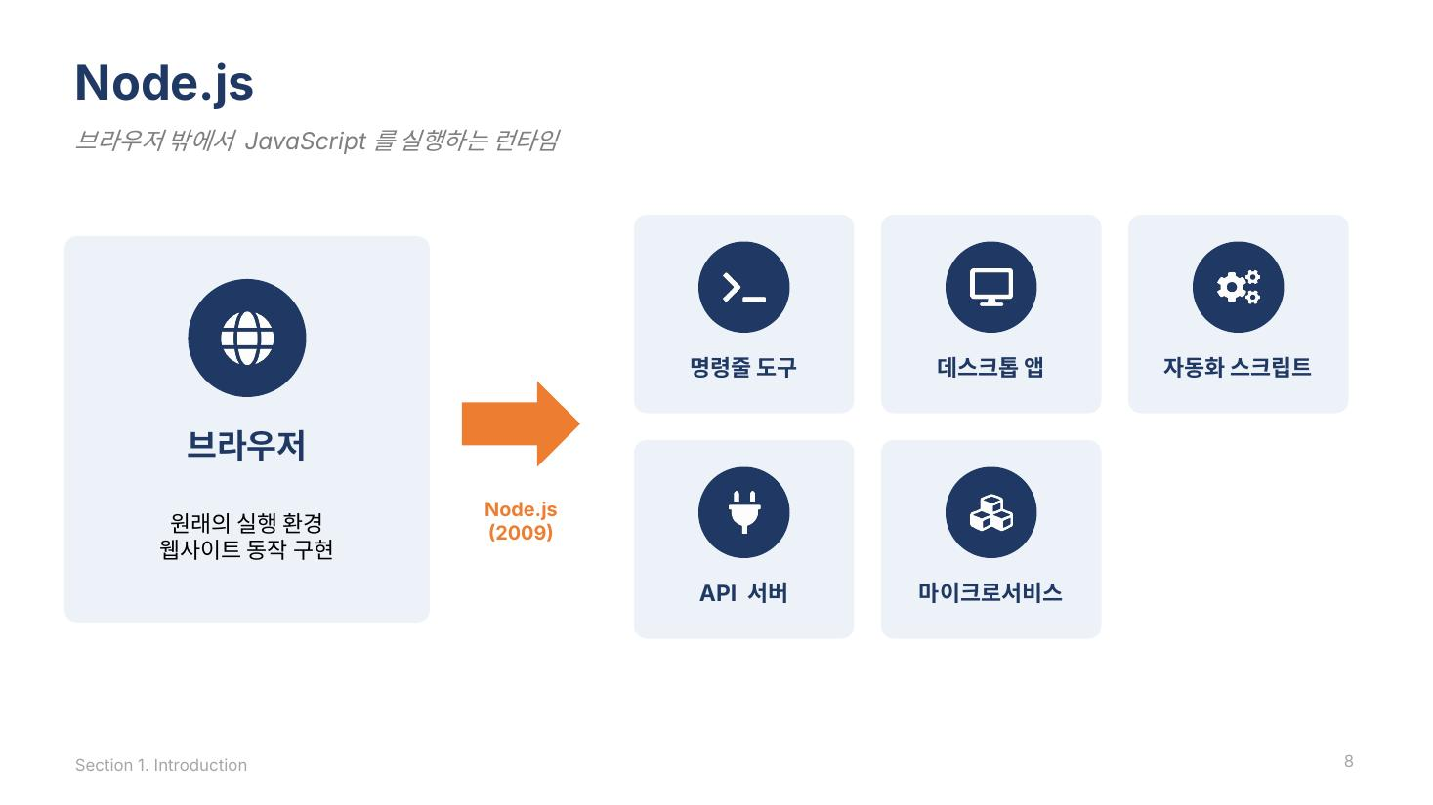
JavaScript는 원래 브라우저 안에서 웹사이트의 동작을 구현하기 위해 설계된 언어였습니다.
Node.js는 Google이 Chrome 브라우저용으로 개발한 V8 JavaScript 엔진을 기반으로 만든 런타임입니다. Node.js가 등장하면서 브라우저 밖에서도 JavaScript를 실행할 수 있게 되었고, JavaScript의 사용 범위가 크게 넓어졌습니다.
오른쪽에 보이는 것처럼 명령줄 도구, 데스크톱 애플리케이션, 자동화 스크립트, API 서버, 마이크로서비스 등을 JavaScript로 개발할 수 있습니다. 이 강의의 마지막 섹션에서 다루는 백엔드 개발도 Node.js 환경에서 진행합니다.
슬라이드 9 TypeScript란
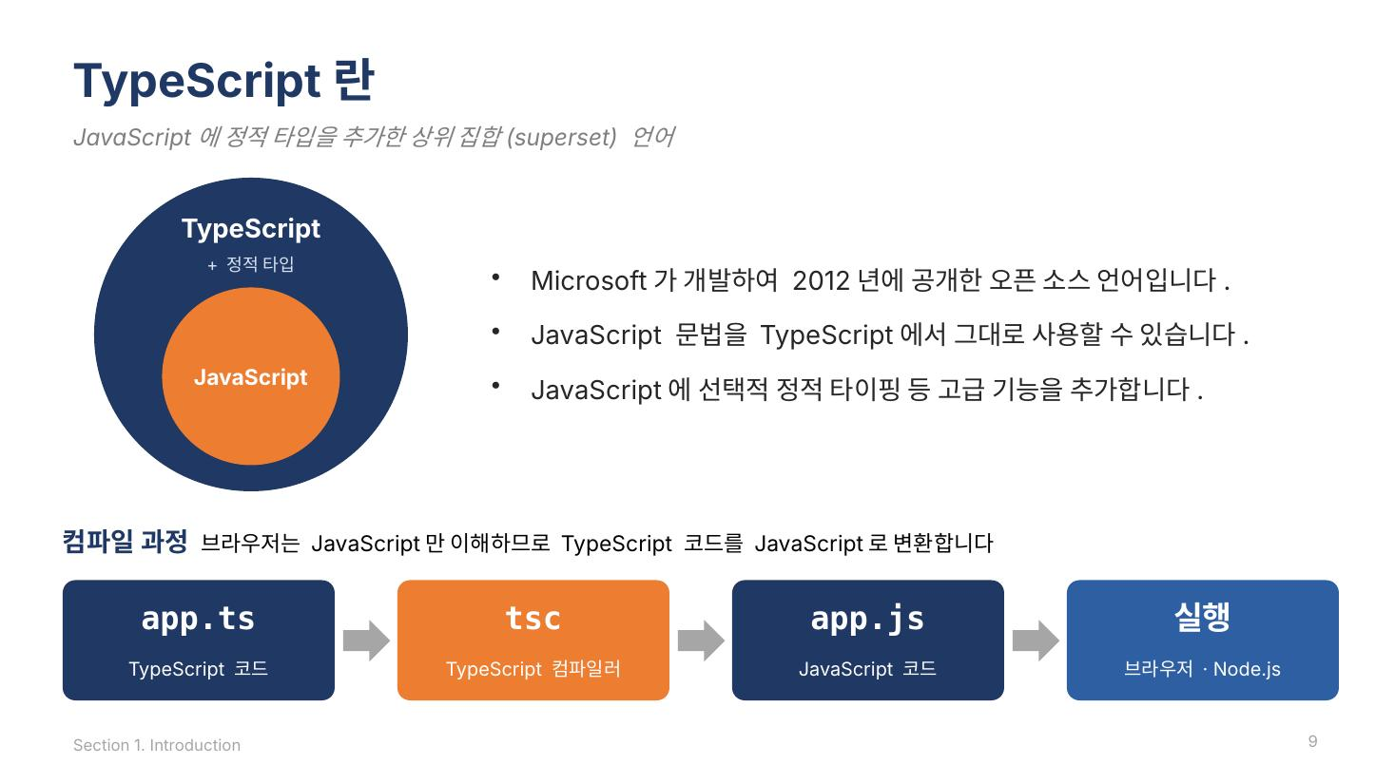
다음으로 TypeScript가 무엇인지 알아보겠습니다.
TypeScript는 Microsoft가 개발하여 2012년에 공개한 오픈 소스 프로그래밍 언어입니다. 왼쪽 그림처럼 TypeScript는 JavaScript의 상위 집합, 즉 superset입니다. JavaScript 문법을 TypeScript에서도 그대로 사용할 수 있으며, TypeScript는 여기에 선택적 정적 타이핑과 같은 고급 기능을 추가하여 JavaScript를 확장한 언어입니다.
그런데 웹 브라우저는 TypeScript를 이해하지 못하고 JavaScript만 이해합니다. 따라서 TypeScript 코드를 실행하려면 먼저 JavaScript로 변환해야 합니다. 이처럼 소스 코드를 실행할 수 있는 형태로 변환하는 과정을 컴파일이라고 합니다.
아래 흐름을 보십시오. app.ts 파일을 TypeScript 컴파일러인 tsc가 app.js 파일로 변환하고, 이 JavaScript 파일을 브라우저나 Node.js에서 실행합니다.
슬라이드 10 TypeScript의 장점
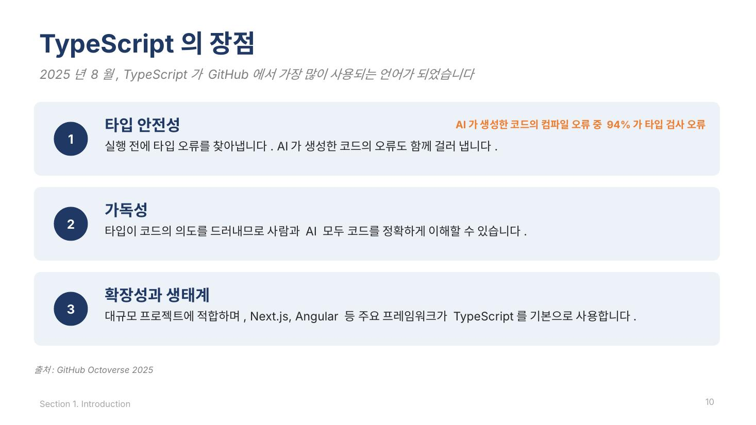
그렇다면 JavaScript를 바로 사용하지 않고 TypeScript를 사용하는 이유는 무엇일까요? GitHub의 Octoverse 2025 보고서에 따르면, 2025년 8월 TypeScript는 GitHub에서 가장 많이 사용되는 언어가 되었습니다. 보고서는 그 주요 원인으로 AI 코딩 도구의 확산을 꼽았습니다. TypeScript의 장점을 세 가지로 정리하겠습니다.
첫째, 타입 안전성입니다. TypeScript 컴파일러는 코드를 실행하기 전에 타입 오류를 찾아냅니다. 이는 사람이 작성한 코드뿐 아니라 AI가 생성한 코드에도 적용됩니다. 2025년의 한 연구에서는 AI가 생성한 코드에서 발생한 컴파일 오류의 94%가 타입 검사 오류였습니다. 즉, 타입 시스템이 AI의 실수를 상당 부분 걸러 주는 역할을 합니다.
둘째, 가독성입니다. 매개변수와 반환값의 타입이 코드에 명시되어 있으므로 코드의 의도가 분명하게 드러납니다. 덕분에 사람이 코드를 읽고 유지보수하기 쉬울 뿐 아니라, AI도 코드의 의도를 정확하게 파악하여 그에 맞는 코드를 생성할 수 있습니다. AI가 생성한 코드를 읽고 이해하는 이 강의의 학습 방법에도 큰 도움이 됩니다.
셋째, 확장성과 생태계입니다. TypeScript는 대규모 프로젝트에 적합하여 복잡한 애플리케이션을 개발하는 기업과 조직에서 널리 사용합니다. 또한 Next.js, Angular 등 주요 프레임워크가 새 프로젝트를 만들 때 TypeScript를 기본으로 사용합니다.
그리고 TypeScript는 JavaScript로 컴파일되므로 기존 JavaScript 프로젝트를 처음부터 다시 작성하지 않고도 점진적으로 도입할 수 있습니다.
슬라이드 11 타입 주석 제거
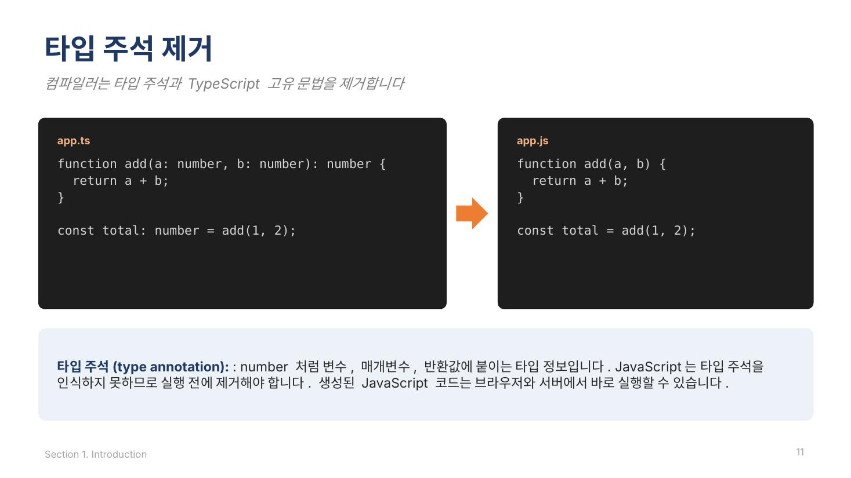
이제 앞에서 살펴본 컴파일 과정에서 실제로 무엇이 바뀌는지 코드로 확인하겠습니다.
왼쪽 app.ts 코드에는 a: number, b: number처럼 매개변수 뒤에 타입이 붙어 있고, 반환값과 변수 total에도 number 타입이 붙어 있습니다. 이것을 타입 주석, 즉 type annotation이라고 합니다. 앞에서 설명한 타입 안전성과 가독성은 바로 이 타입 주석에서 나옵니다.
JavaScript는 타입 주석을 인식하지 못하므로 실행하기 전에 반드시 제거해야 합니다. 오른쪽 app.js는 컴파일러가 타입 주석을 제거한 결과입니다. 나머지 코드는 그대로 유지됩니다.
이렇게 생성된 JavaScript 코드는 브라우저나 서버 환경에서 바로 실행할 수 있습니다.
Part 2. 개발 환경 설정
슬라이드 12 Part 2. 개발 환경 설정

Part 2에서는 강의 실습에 필요한 개발 환경을 설정하겠습니다. Node.js와 Visual Studio Code를 설치하고, 필요한 확장 프로그램을 설치합니다.
슬라이드 13 Node.js 설치
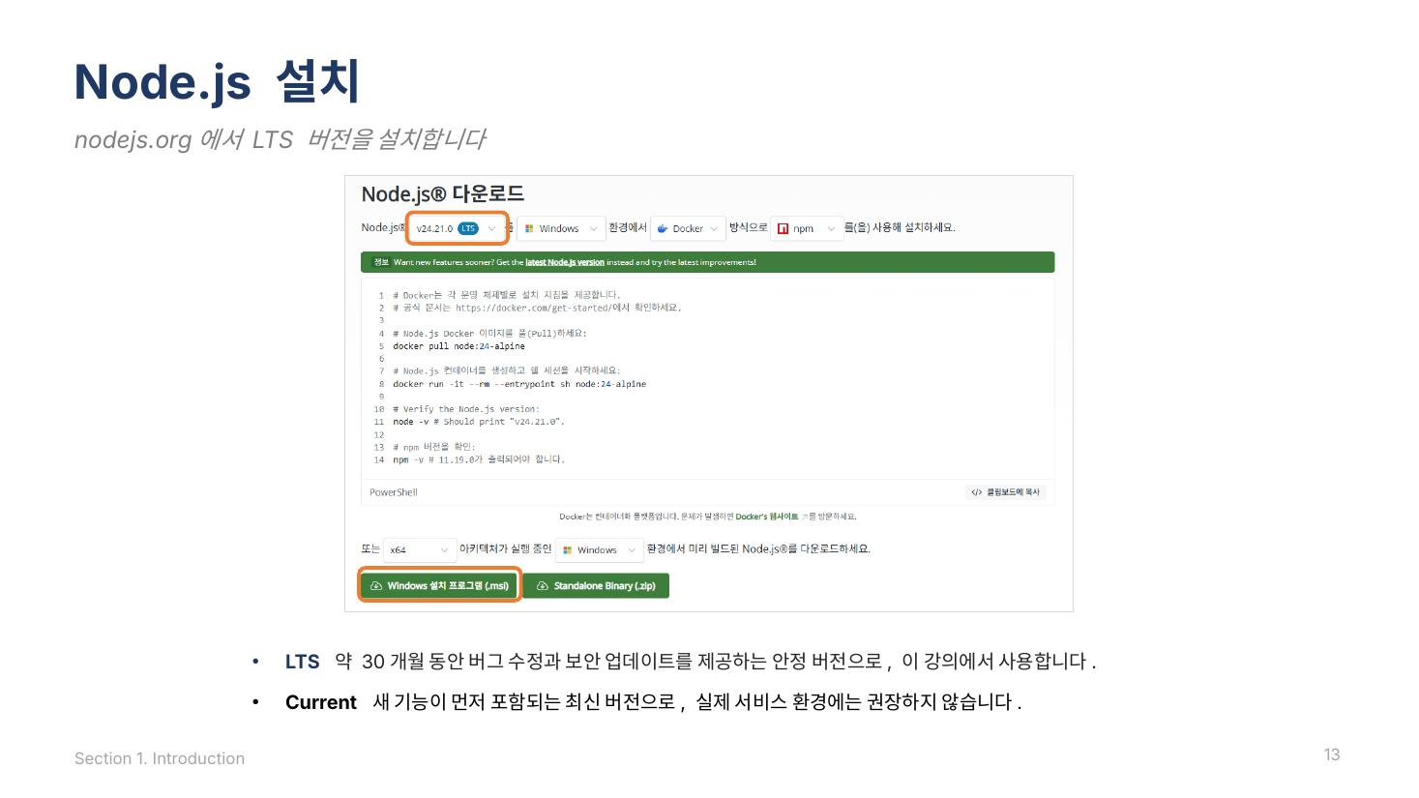
먼저 Node.js를 설치하겠습니다. 브라우저에서 공식 웹사이트인 nodejs.org에 접속한 뒤 다운로드 페이지로 이동합니다. 링크는 이 영상의 리소스 섹션에 있습니다.
다운로드 페이지 상단에는 설치할 버전이 표시되어 있습니다. 화면에 표시한 것처럼 버전 번호 옆에 LTS라고 표시된 버전을 선택합니다.
LTS는 Long Term Support, 즉 장기 지원의 약자입니다. 약 30개월 동안 버그 수정과 보안 업데이트를 제공하는 안정 버전이며, 이 강의에서는 LTS 버전을 사용합니다. 이와 달리 Current 버전은 새 기능이 먼저 포함되는 최신 버전으로, 실제 서비스 환경에는 권장하지 않습니다.
다음으로 운영 체제를 확인합니다. Windows를 사용한다면 페이지 아래쪽의 Windows 설치 프로그램(.msi) 버튼을 눌러 설치 파일을 다운로드합니다. macOS를 사용한다면 운영 체제 항목에서 macOS를 선택한 뒤 설치 파일을 다운로드합니다. 설치 파일을 실행하고 안내에 따라 기본 설정으로 설치를 진행하면 됩니다.
슬라이드 14 Visual Studio Code 설치
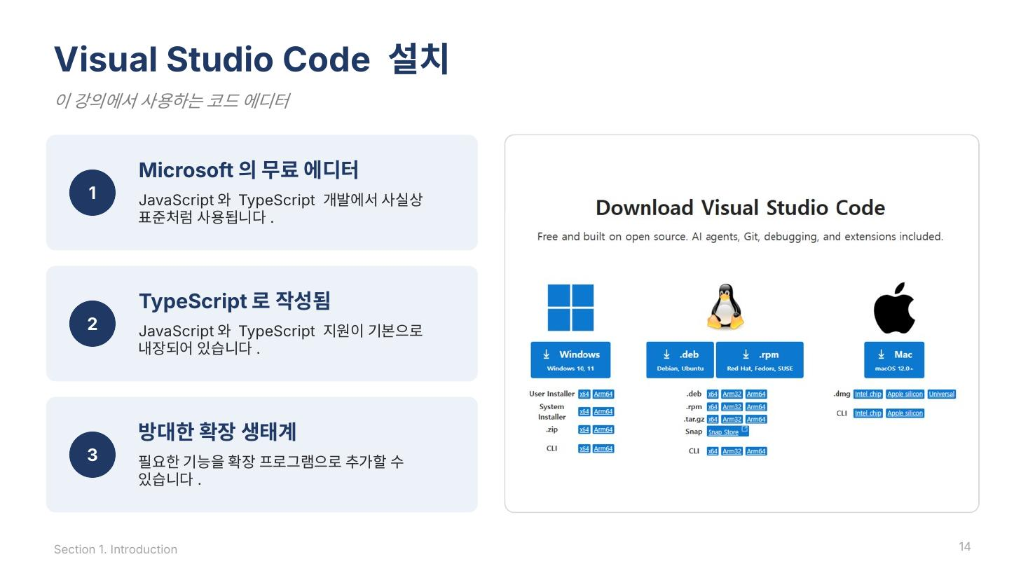
다음으로 코드 에디터를 설치하겠습니다. 원하는 에디터를 사용해도 되지만, 원활한 진행을 위해 Visual Studio Code 사용을 권장합니다.
Visual Studio Code는 Microsoft에서 만든 무료 에디터로, JavaScript와 TypeScript 개발 분야에서 사실상 표준처럼 사용되고 있습니다. 에디터 자체가 TypeScript로 작성되었기 때문에 JavaScript와 TypeScript 지원이 기본으로 내장되어 있으며, 확장 프로그램 생태계도 방대합니다.
오른쪽은 Visual Studio Code 공식 웹사이트의 다운로드 화면입니다. 사용 중인 운영 체제에 맞는 버튼을 눌러 설치 파일을 다운로드합니다. Windows는 Windows 버튼, macOS는 Mac 버튼, Linux는 배포판에 맞는 .deb 또는 .rpm 버튼을 선택합니다.
설치가 완료되면 프로그램을 실행합니다.
슬라이드 15 확장 프로그램 설치
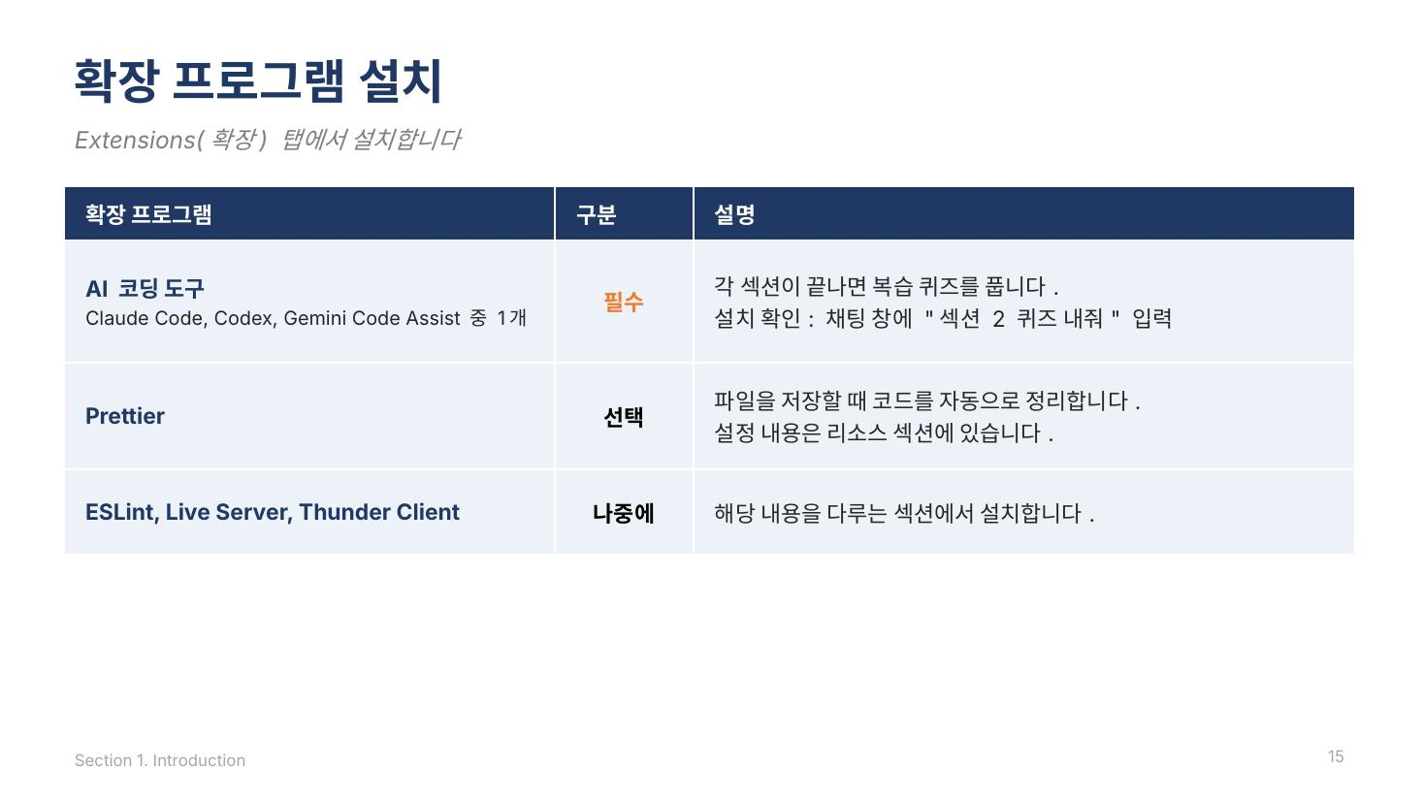
Visual Studio Code를 실행했다면 왼쪽의 Extensions, 즉 확장 탭으로 이동하여 이 강의에서 사용할 확장 프로그램을 설치합니다.
앞의 학습 방법에서 말씀드린 것처럼 AI 코딩 도구는 반드시 설치해야 합니다. 이 강의의 모든 실습은 AI 코딩 도구로 진행하며, 각 섹션이 끝나면 AI 코딩 도구에서 복습 퀴즈를 풉니다. Claude Code, Codex, Gemini Code Assist 중에서 이미 사용하고 있거나 편한 도구를 하나 골라 설치합니다. 설치를 마쳤다면 해당 도구의 채팅 창을 열고 "섹션 2 퀴즈 내줘"라고 입력해 보십시오. Claude Code를 사용한다면 /typescript-quiz라고 입력해도 됩니다. 퀴즈 안내와 함께 첫 문제가 나오면 정상적으로 준비된 것입니다.
Prettier는 선택 사항입니다. 파일을 저장할 때 코드의 들여쓰기와 줄 바꿈을 자동으로 정리해 줍니다. 필요한 설정 내용은 리소스 섹션에 올려 두었습니다.
ESLint, Live Server, Thunder Client처럼 다른 강의에서 자주 소개하는 확장 프로그램은 지금 단계에서는 필요하지 않으므로, 해당 내용을 다루는 섹션에서 설치하겠습니다.
슬라이드 16 개발 환경 준비 완료

여기까지 완료하셨다면 개발 환경 구축이 마무리된 것입니다. Node.js LTS 버전과 Visual Studio Code를 설치했고, AI 코딩 도구 확장 프로그램을 설치했습니다.
다음 섹션에서는 어휘 구조와 데이터 타입부터 본격적으로 학습하겠습니다.

